Мастер класс для родителей подготовительной группы «Ромашка» по аппликации ко дню космонавтики «Ракета»
Дата: 08.04.2020.

Воспитатель: Чижикова Н.В.
Цель: изготовление аппликации своими руками из бумаги и картона.
Задачи:
- развивать творческие способности у детей;
- развивать мелкую моторику, художественный вкус;
- воспитывать аккуратность во время выполнения работы.
Материал: картон; белая и цветная бумага; ножницы; клей ПВА; простой карандаш
Оказывается, что ракету изобрели очень и очень давно, произошло это в Китае больше двух тысяч лет назад. Но на этих ракетах не летали в космос, а придуманы они были для развлечения - это и были фейерверки. Да, вот так давно люди знают о ракетах!
Из китайских летописей можно узнать, что как-то раз один чудак привязал к стулу много-много таких ракет, сам сел в этот стул и поджег фитиль... Когда дым рассеялся ни стула, ни чудака уже не было, люди подумали, что он улетел на небо и остался там жить. Что же произошло на самом деле никто и никогда уже не узнает. Но можно смело утверждать, что уже тогда люди поняли, что с помощью ракет можно летать! Правда это очень опасно, поэтому больше никто не хотел рисковать. Вот так! Все началось с фейерверков, а закончилось тем, что люди покоряют космическое пространство!
И представьте - люди придумали ракету две тысячи лет назад, а в космос полетели меньше чем шестьдесят лет назад. Вот столько времени потребовалось что бы разобраться в том, как и почему же все-таки летает ракета, и как сделать так, чтобы ракета полетела туда, куда надо, а не туда, куда ей захочется.
Если очень захотеть,
Можно в космос полететь.
Чтоб отправиться в полет,
Нужен нам не самолет. (Я. Коваль)

Порядок выполнения работы
Вырезаем ножницами шаблоны.
1 Сгибаем лист цветной бумаги, разрезаем пополам, одну половину листа еще раз сгибаем
2 от верхнего левого угла где изгиб прорисовываем дугу до нижнего левого угла
3 вырезаем и обрезаем верхнюю часть нашей детали
4 из половины другого листа бумаги прорисовываем так же дугу, которые послужат крыльями для нашей ракеты.
5 на бумаги красного цвета рисуем карандашом пламя и вырезаем
6 рисуем и вырезаем иллюминаторы (окна у ракеты).
Чтобы вырезать иллюминаторы мы рисуем квадрат и из квадрата при помощи срезании углов мы получаем кружочки.
7 Последний штрих вырезаем звезды
Теперь начинаем по очереди наклеивать детали на картон синего, фиолетового или черного цвета (размер 20см на 14см).
Приступаем к наклеиванию нашей аппликации.
Последний штрих - звёзды. Вот и получилась картинка «Ракета».
«Мы трудились очень дружно -
Получилось то, что нужно:
Не машинка, не конфета,
Настоящая ракета!
На листе бумаги чистом
Нарисуем космос быстро,
И отправится в полёт
Наш прекрасный звездолёт!» (Н. Сергиянская)

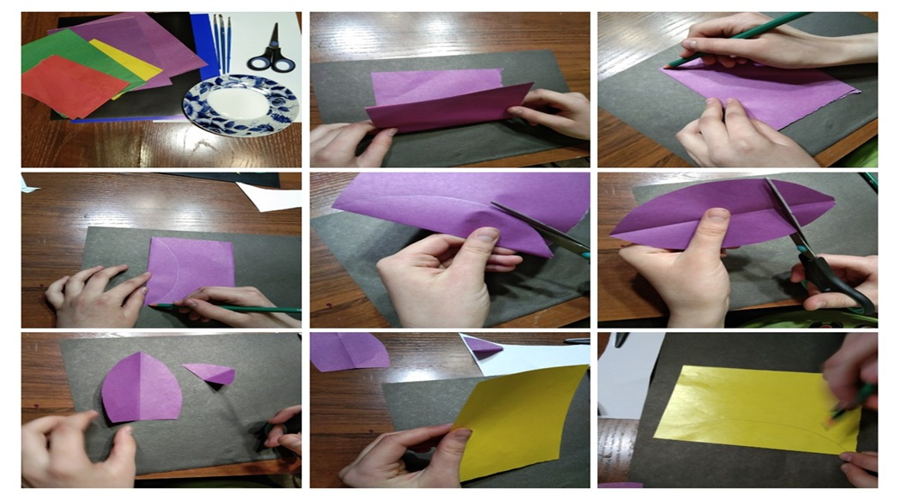
прорисовываем так же дугу, которые послужат крыльями для нашей ракеты.

вырезаем и обрезаем верхнюю часть нашей детали

от верхнего левого угла где изгиб прорисовываем дугу до нижнего левого угла
Сгибаем лист цветной бумаги
картон; белая и цветная бумага; ножницы; клей ПВА; простой карандаш.

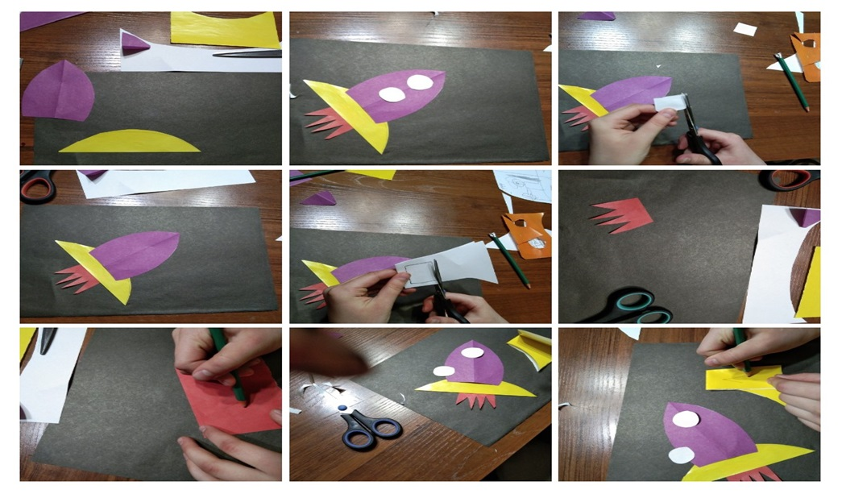
Чтобы вырезать иллюминаторы мы рисуем квадрат и из квадрата при помощи срезании углов мы получаем кружочки.

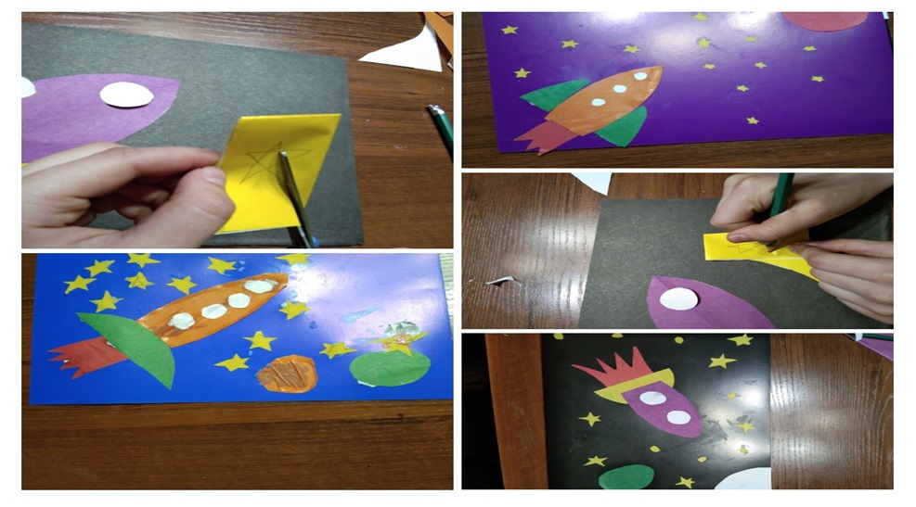

Отчет с группы
